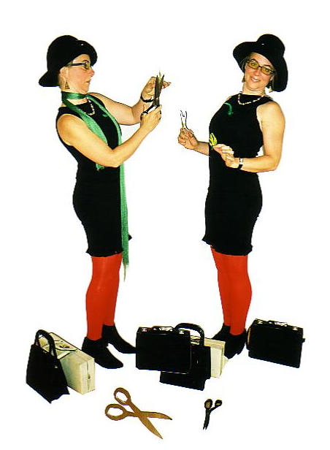
JEANET WILLEMS
alias
JOSEFIEN A. VAN DE ART-CATERING
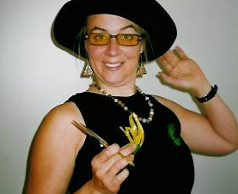

Speciale animatie-act:

Als Josefien A… van de Art-catering
speelt Jeanet de enigszins ‘verknipte’ kunstzinnige dame.

Zij ‘versiert’ je waar je bij staat……
…en knipt op een unieke, komische en artistieke manier de pràchtigste
ééndags-broches en ‘tattoo’s’.
Met haar speciale scharen en tasjes loopt zij rond en kijkt met een
keurende blik of uw gasten er chic of feestelijk genoeg bij lopen.
Verras uw gasten met een opvallende artistieke finishing touch !
Of op congressen met een kunstzinnig gekleurd portret in een echte badge.
Súpersnel geknipt uit zelfklevend folie. Succesvol op elk feest!
Deze mobiele act is een publiekstrekker op beurzen, congressen en in winkelcentra.
Desgewenst kan zij haar rol aanpassen aan het thema van beurs of event….
Ook in een verpleeghuis of ziekenhuis gaat zij graag rond, en maakt al knippende op een invoelende, waarderende manier contact met de cliënten èn het personeel…die vaak wel een ‘extra gouden handjes’ kunnen gebruiken
en blij zijn met een roodfluwelen ‘hart onder de riem’ ….

